Brownie au sirop d’érable
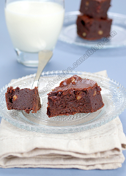

Pour 10 personnes
Préparation : 15 min
Cuisson : 20 min
Ingrédients :
300 g de chocolat noir
200 g de beurre
200 g de sirop d'érable (ou de sucre)
5 oeufs
80 g de farine
100 g de noix de pécan
Faites fondre le chocolat et le beurre au bain-marie ou au micro onde. Ajoutez le sirop d'érable puis les œufs 1 à 1 battus en omelette. Finissez par la farine tamisée et les noix de pécan grossièrement cassées.
Versez la pâte dans un moule carré souple de 20 ou 22 cm de côté. Mettez au four 20 minutes à 180°C (th.6). A la sortie du four, attendez 5 minutes puis démoulez sur une grille et laissez refroidir.

http://amusesbouche.canalblog.com

